 | 보 도 자 료 Press Release
 | 2018년 4월 9일 | 2018년 4월 16일 오전 6 시 이후  보도 가능합니다.
 | 총 9장 | 담당: 홍보실
 | 전화: 02-3701-7377 | 이메일: communications@asaninst.org
아산정책硏, ’아산플래넘 2018’, 24~25일 개최
-‘비자유주의 국제질서(Illiberal International Order)’대응방안 논의-

아산정책연구원(원장 함재봉, www.asaninst.org)은 ‘비자유주의 국제질서(Illiberal International Order)’를 주제로 오는 24~25일 양일간 서울 한남동 그랜드하얏트호텔에서 ’아산플래넘 2018’를 개최한다.
올해로 일곱 번째 맞는 이 행사에는 에드윈 퓰너 헤리티지재단 설립자가 기조연설자로 나서며, 미국 국방부 부장관과 세계은행 총재를 역임한 폴 월포위츠를 비롯해 제임스 스타인버그 전 미국 국무부 부장관, 카렐 드 휴흐트 전 벨기에 외무부 장관, 후나바시 요이치 전 아사히 신문 주필, 다니엘 러셀 전 미국 국무부 동아태 차관보, 빅터 차 미국 전략국제문제연구소(CSIS) 한국석좌, 왕 동 북경대학교 국제관계학원 교수, 휴 화이트 호주국립대학교 국제전략학 교수 등 100여명의 외교∙안보 전문가들이 연사자로 참여한다.
참석자들은 영국의 브렉시트, 트럼프 대통령의 당선을 가져온 포퓰리즘의 부활, 북한·중국·러시아·이란·시리아 등 비자유주의 국가의 부상, 보호주의 무역의 부활, 국제테러조직의 확산과 사이버 공격 등으로 인해 세계 각처에서 자유주의 국제질서가 흔들리고 있는 상황을 분석하고 대안을 모색한다.
행사는 4개의 플래너리 세션과 14개의 세부 세션으로 구성된다.

* ‘아산 플래넘’은 매년 서울에서 개최되는 국제회의로 세계 유수의 싱크탱크와 외교안보 전문가들이 참여하여 국제사회 현안에 대한 심도 있는 토의를 통해 보다 나은 정책 대안을 제시합니다.

* 인터뷰 신청은 ‘참고자료 2’에 있는 신청서로 4.13(금) 오후 5시까지 communications@asaninst.org 로 접수 바랍니다.
* 취재를 희망하는 언론인은 4.20(금)까지 communications@asaninst.org 로 사전신청 요망 (비표 소지자에 한해 현장 참석 가능)
- 현장의 공간 제약으로 인해 참석은 부득이 외교/통일부 상주 출입기자단에게 우선적으로 제공할 예정인 점 미리 양해를 구합니다.
* 행사 관련 정보 및 연사들의 약력은 플래넘 홈페이지( www.asanplenum.org )에서 확인 가능합니다.
* 회의는 영어로 진행되며, 영한 동시통역이 제공됩니다.

아산정책연구원은 객관적이면서 수준 높은 공공정책 연구를 수행하는 독립적인 연구기관이다. 한반도, 동아시아, 그리고 지구촌의 현안에 대한 깊이 있는 정책 대안을 제시하고, 국민과 정책결정자들이 합리적인 선택을 할 수 있도록 돕고자 한다.

참고 자료1
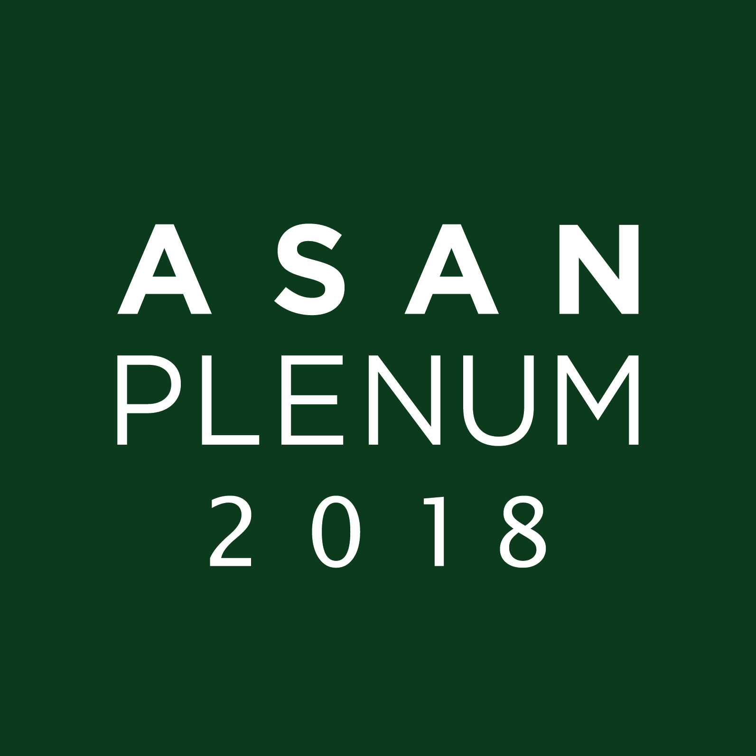

아산 플래넘 2018
“비자유주의 국제질서(Illiberal International Order)”

- 일시: 2018년 4월 24일(화) ~ 4월 25일(수)
  - Day 1 : 09:30~22:30
  - Day 2 : 09:00~17:00
- 장소: 서울 그랜드 하얏트 호텔
- 상세 프로그램 소개
1일차: 2018년 4월 24일(화)
개막식
09:30-10:25
플래너리 세션I  10:30-12:00 | 자유주의 국제질서의 부상과 약화
세션 1  13:00-14:30 | 한-미동맹
세션 1  13:00-14:30 | 포퓰리즘 대 자유주의 국제질서: 미국
세션 1  13:00-14:30 | 일대일로
플래너리 세션 II  14:45-16:15 | 미-중 전략 경쟁
세션 2  16:30-18:00 | 중국, 러시아 그리고 자유주의 국제질서
세션 2  16:30-18:00 | 미-일 동맹
세션 2  16:30-18:00 | 사이버 안보
나이트 세션  21:00-22:30 | 샤프 파워 (Sharp Power)
나이트 세션  21:00-22:30 | 가치 중심 외교

2일차: 2018년 4월 25일(수)
플래너리 세션 III  09:30-10:30 | 지경학
세션 3  10:45-12:15 | 인도-퍼시픽과 자유주의 국제질서
세션 3  10:45-12:15 | 포퓰리즘 대 자유주의 국제질서: 유럽연합
세션 3  10:45-12:15 | 나토
점심 및 출판기념회
12:15-13:25
세션 4  13:30-15:00 | 동북아와 자유주의 국제질서
세션 4  13:30-15:00 | 중동과 자유주의 국제질서
세션 4  13:30-15:00 | 동남아와 자유주의 국제질서
플래너리 세션 IV  15:15-16:45 | 아웃라이어: 북한
16:45-17:00 | 폐회사

참고 자료2

2018 아산 플래넘 인터뷰 신청서
연변 | 연사 | 매체명 | 기자성명 | 통역要 여부 | 4.24 플래넘 | 4.25 플래넘
1 | Michael Green
1-1 | Michael Green ‘신의 은총을 넘어서’ 출판기념회  (4월 25일 수요일 12:30 ~ 13:25) | 출판기념회 참석 (Y/N) :
2 | Bonnie Glaser
3 | Gil Rozman
4 | Martin Fackler
5 | T.J. Pempel
6 | Diederik Vandewalle
7 | Alexander Vershbow
8 | Ravi Velloor
9 | Joseph Kéchichian
10 | Gary Samore
11 | James Lindsay
12 | Mohamed Jawhar
13 | Tanaka Hitoshi
14 | Yamaguchi Noboru
15 | Anna Fifield
16 | Benn Steil
17 | Nishino Junya
18 | Evans Revere
19 | Soeya Yoshihide
20 | Ali Aslan
21 | Philip Stephens
22 | Funabashi Yoichi
23 | Zhao Quansheng
24 | Simon Long
25 | Alexander Lukin
26 | Fukagawa Yukiko
27 | William Overholt
28 | Bruce Bennett
29 | Charles Kupchan
30 | Yukon Huang
31 | Karel De Gucht
32 | Adriana Elisabeth
33 | Hugh White
34 | Walter Russell Mead
35 | Richard Weitz
36 | Kent Calder
37 | Edwin Feulner
38 | François Godement
39 | Douglas Paal
40 | Neal Pollard
41 | Andrei Lankov
42 | Michael Sulmeyer
43 | Patrick Cronin
44 | Mark Lippert
45 | Siavash Saffari
46 | Christopher Walker
47 | Vasil Sikharulidze
48 | Hosoya Yuichi
49 | Peter Harrell
50 | John Park
51 | Paul Wolfowitz
52 | Zhu Feng
53 | Dino Patti Djalal
54 | Ernest Bower
55 | Edward Luce
56 | Daniel Fried
57 | James Steinberg
58 | Wang Dong
59 | Joseph Liow
연사들의 약력은 다음 링크에서 확인 바랍니다.
http://en.asaninst.org/events_category/asan-plenum/sub_category/participant-biographies/
참고 자료3

‘아산플래넘 2018 해외 주요 참가자
미국
- 에드윈 퓰너 (Edwin Feulner), 헤리티지재단 설립자 및 전 회장
- 폴 월포위츠 (Paul Wolfowitz), 미국기업연구소 객원연구위원, 전 세계은행 총재, 전 국방부 부장관
- 제임스 스타인버그 (James Steinberg), 시라큐스대학교 사회과학 및 국제관계학 교수, 전 국무부 부장관
- 빅터 차 (Victor Cha), 전략국제문제연구소 한국석좌, 조지타운대학교 정치학과 교수, 전 백악관 NSC 아시아담당 국장
- 다니엘 러셀 (Daniel Russel), 아시아소사이어티 정책연구소 연구위원, 전 국무부 동아태차관보, 전 백악관 NSC 일본 및 아태담당 보좌관
- 게리 세이모어 (Gary Samore), 하버드대학교 벨퍼국제관계연구센터 소장, 전 백악관 NSC 대량살상무기 조정관
- 애론 프리드버그 (Aaron Friedberg), 프린스턴대학교 국제관계학 교수
- 윌리엄 오버홀트 (William Overholt), 하버드대학교 아시아센터 선임연구위원
- 마이클 그린 (Michael Green), 전략국제문제연구소 선임부소장, 일본석좌, 조지타운대학교 아시아연구센터 소장
- 크리스토퍼 넬슨 (Christopher Nelson), 넬슨리포트 편집장
- 마크 리퍼트 (Mark Lippert), 보잉 부사장, 전 주한미국대사
- 찰스 쿱찬 (Charles Kupchan), 미국외교협회 선임연구위원, 조지타운대학교 국제외교학 교수, 전 백악관 NSC 유럽담당 선임국장
- 데이비드 생어 (David Sanger), 뉴욕타임스 워싱턴 담당 선임기자

중국
- 주 펑 (Zhu Feng), 난징대학교 남중국해 연구센터 소장
- 왕 동 (Wang Dong), 북경대학교 국제관계학원 교수

일본
- 후나바시 요이치 (Funabashi Yoichi), 아시아퍼시픽이니셔티브 이사장, 전 아사히 신문 주필
- 후카가와 유키코 (Fukagawa Yukiko), 와세다대학교 정치경제학술원 교수
- 소에야 요시히데 (Soeya Yoshihide), 게이오대학교 국제정치학 교수
- 야마구치 노보루 (Yamaguchi Noboru), 일본국제대학교 국제관계대학원 교수, 전 육상자위대 연구본부장
- 호소야 유이치 (Hosoya Yuichi), 게이오대학교 국제정치학 교수, 국제정책연구소 선임연구원

기타국가
- 카렐 드 휴흐트 (Karel De Gucht), 벨기에 브뤼셀 자유대학교 유럽연구소 소장, 전 벨기에 부총리, 외무부 장관, 유럽연합 통상부 집행위원
- 바실 시하룰리제 (Vasil Sikharulidze), 조지아 대서양 카운슬 이사장, 전 조지아 국방부 장관
- 디노 파티 드잘랄 (Dino Patti Djalal), 인도네시아 외교정책연구소 소장, 전 인도네시아 대통령궁 대변인, 전 주미인도네시아 대사, 외무부 차관
- 프랑수아 고드몽 (François Godement), 유럽외교협회 선임연구위원, 아시아·중국 프로그램 소장
- 휴 화이트 (Hugh White), 호주국립대학교 국제전략학 교수
- 모하메드 자와르 (Mohamed Jawhar), 말레이시아 전략국제문제연구원 이사장
- 필립 스티븐스 (Philip Stephens), 영국 파이낸셜타임스 칼럼니스트
- 라비 벨루어 (Ravi Velloor), 싱가포르 스트레이츠 타임스 부편집장
- 알렉산더 루킨 (Alexander Lukin), 러시아 모스크바 국제문제연구소 동아시아센터 국장
- 메수트 외즈잔 (Mesut Özcan), 터키 외교부 산하 외교아카데미 교수
- 엘리스 에크먼 (Alice Ekman), 프랑스 국제문제연구소 중국연구담당 연구위원

